焊接技能
- 焊接工具
  - 电烙铁
        - 普通电烙铁
普通烙铁价格便宜，不能调温，适合大学生练手，经济实惠。一般价格10元左右。
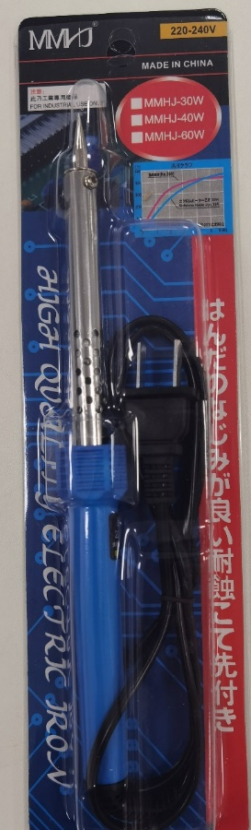
        - 恒温烙铁
恒温烙铁可以调节烙铁温度，并且可以恒定输出温度。还可以更换不同的烙铁头，方便焊接不同的类型的元器件，推荐工作中使用。一般价格90元左右。
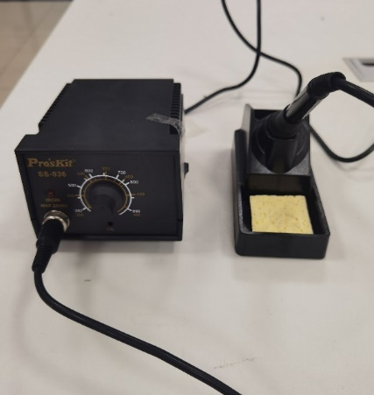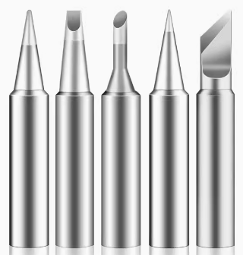
当然还有性能更好（可以快速升温、长时间不用后自动断电保护、可以动态更好烙铁头等）和价格更贵的电烙铁，可以根据公司经济实力进行选择。
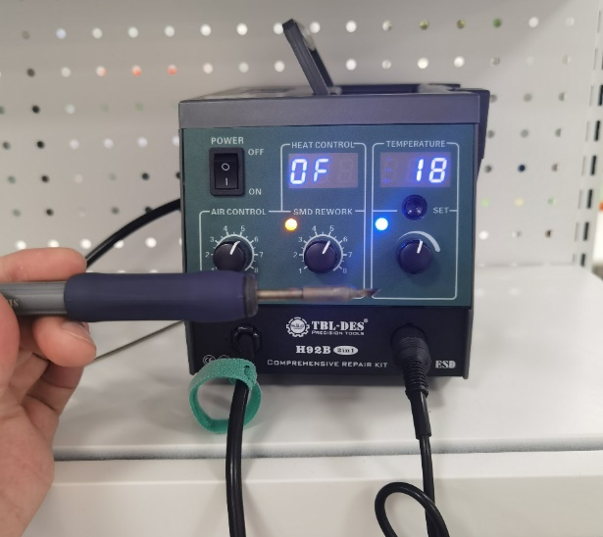
  - 焊锡
焊锡丝是由锡合金和助剂两部分组成，合金成份分为锡铅、无铅助剂均匀灌注到锡合金中间部位。
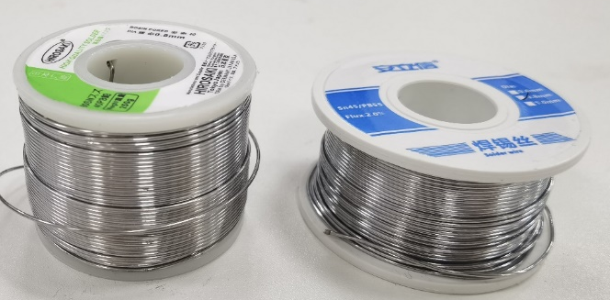
        - 焊锡丝作用
手工电子原器件焊接使用的焊锡丝，是由锡合金和助剂两部分组成，在电子焊接时，焊锡丝与电烙铁配合，优质的电烙铁提供稳定持续的熔化热量，焊锡丝以作为填充物的金属加到电子原器件的表面和缝隙中，固定电子原器件成为焊接的主要成分。
没有助焊剂的焊锡丝是不能够进行电子原件的焊接，这是因为它不具备润湿性。而进行的焊接会产生飞溅，焊点形成不好。
现在市场的焊锡丝通常都含有助焊剂。
        - 焊锡丝分类
焊锡丝根据化学成分不同分为：有铅焊锡丝和无铅焊锡丝（欧盟ROHS标准是含铅量小于500PPM，日本标准是小于100PPM）。
铅是有毒金属，通常我们焊接的电子元器件建议购买无铅焊锡丝。同学们用的焊锡丝都是无铅焊锡丝。
建议焊接环境保持通风。
  - 蓝丁胶
蓝丁胶原本是用来固定照片、壁画、贺卡等。其实他在元器件焊接上使用更加方便。
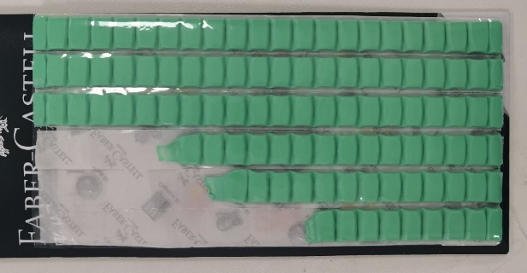
例如用蓝丁胶在电路板正面将元器件固定，然后再焊接，就非常方便。
  - 放大镜
在焊接电子元器件时，有些器件上的字体非常小，可以采用放大器进行查看，也可以再放大器下面进行焊接。高级的放大镜还会有灯光，效果更佳。
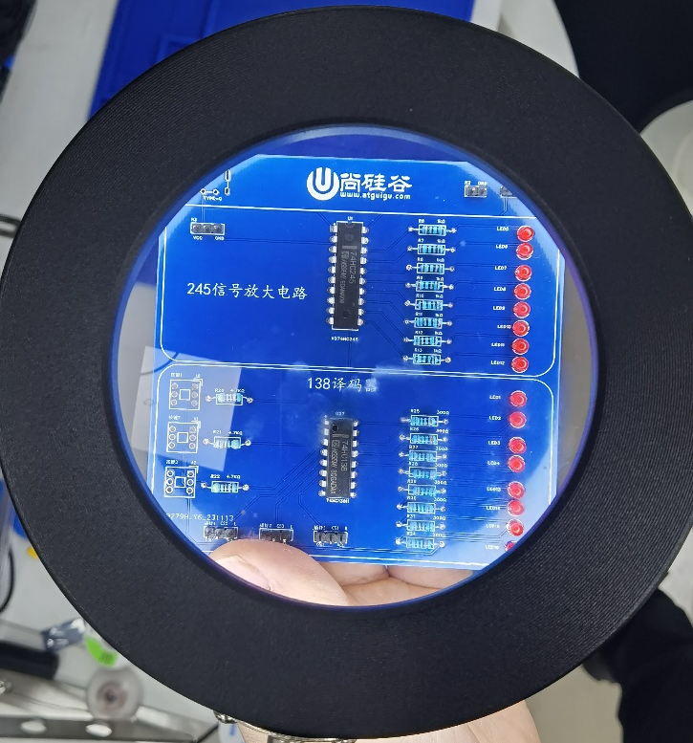
  - 吸锡器
在焊接器件时，不小心器件焊接错误（正负极反了）或者元器件自身损坏，需要更换时，可以吸锡器。使用吸锡器，需要使用烙铁提前预热焊点，然后将吸头放在焊点，按动按钮吸走焊锡。
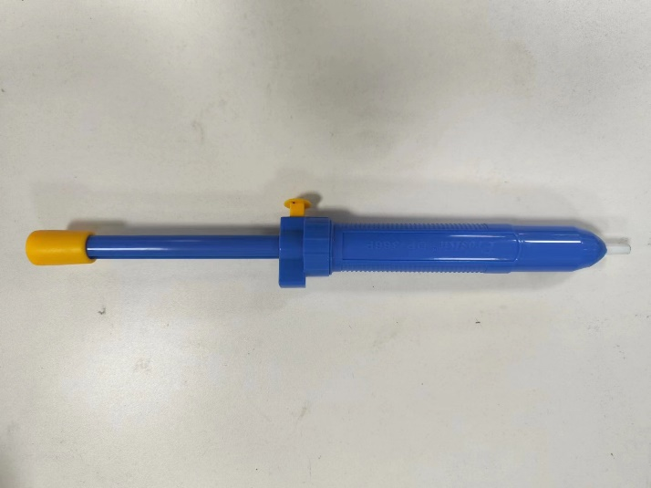

- 焊接步骤
          - 准备施焊：左手拿焊丝，右手握烙铁，进入备焊状态。要求烙铁头保持干净，无焊渣等氧化物。
          - 加热焊点：烙铁头靠在焊件和焊盘的连接处，时间约为1－2秒钟。
          - 送入焊丝：焊件的焊接面被加热到一定温度时，焊锡丝从烙铁对面接触焊件。
          - 移开焊丝：当焊丝熔化一定量后，立即向左上45度方向移开焊丝。
          - 移开烙铁：焊锡浸润焊盘和焊件的施焊部位以后，向右上45度方向移开烙铁，结束焊接。

- 焊接注意事项
          - 焊接前一定检查焊接器件的正负极和方向。
          - 焊接时电烙铁温度一般选择300-350度。
          - 焊接时要让焊锡充分熔化后再焊接。
          - 焊接前要固定好元器件，直插的针脚尽量垂直向上。
          - 焊锡丝给的不用太多也不能太少。
          - 焊接时有一定要稳，不能抖。
          - 焊接多引脚器件，一定先焊接一个脚后，确认一下器件是否压紧，再去焊接其他引脚。
          - 焊接时先焊接矮的器件，再焊接高的器件。

